**TEMA 6**

**PRINTSCREEN REZULTAT PROGRAM LUCRARE**

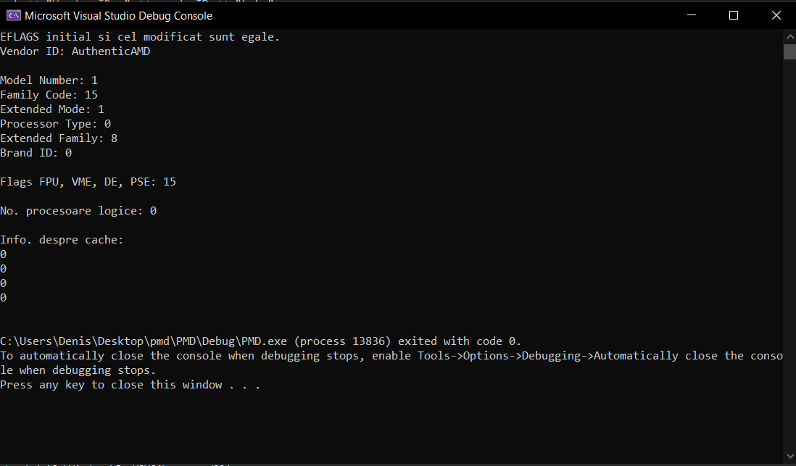

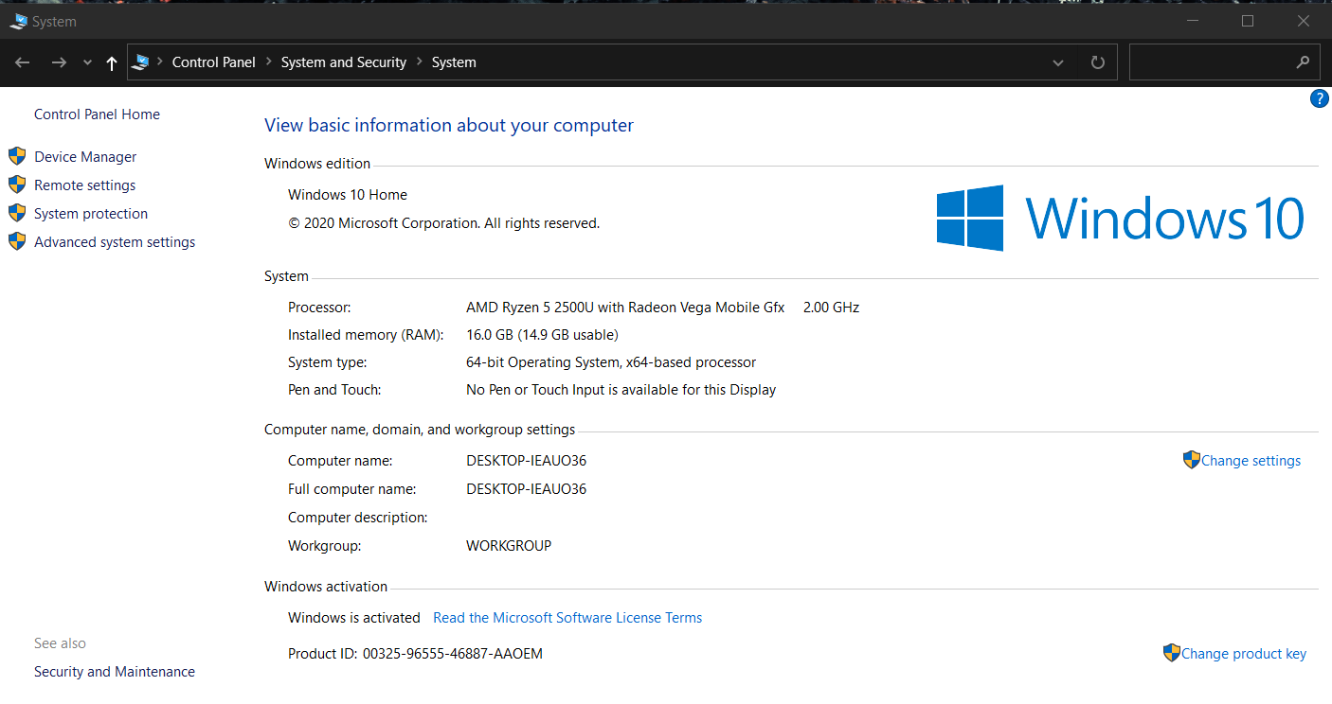

**RASPUNSURI INTREBARI**

1. **Folosind documentația Intel, explicați de ce se aplică următoarele operații pe biți, constând în deplasarea spre dreapta cu 4, 8, 12, 16, respectiv 20 de poziții, a variabilelor din porțiunea de cod de mai jos:**

vendorID[12] = '\0';

cout << "Vendor ID: " << vendorID << "\n\n";

modelNum >>= 4;

FamilyCODE >>= 8;

procTYPE >>= 12;

ExtMODE >>= 16;

extFam >>= 20;

cout << "Model Number: " << modelNum << "\n";

cout << "Family Code: " << FamilyCODE << "\n";

cout << "Extended Mode: " << ExtMODE << "\n";

cout << "Processor Type: " << procTYPE << "\n";

cout << "Extended Family: " << extFam << "\n";

Deplasarea spre dreapta cu 4, 8, 12, 16, 20 de pozitii se foloseste pentru a afla informatia din pozitia registrului EAX. Ca exemplu putem da variabila FamilyCODE, care pentru a fi afisata corect trebuie deplasata cu 8 pozitii fiindca se afla de la pozitia 8 pana la pozitia 11 inclusiv, asemanator facandu-se si pentru celelalte variabile.

1. **Explicați care este rolul instrucțiunilor: pushfd si pop eax.**

Rolul instructiunii PUSHFD este de a apela flags din reg. EFLAGS si de a salva continutul EFLAGS in stiva. Operatiile sunt pe 32 biti.

Rolul instructiunii POP EAX este de a copia din varful stivei si de a salva informatia in registrul EAX.

1. **Folosind documentația Intel furnizată, scrieți care este registrul procesorului care va conține informațiile Extended Family și Extended Model în urma apelării instrucțiunii CPUID și care sunt pozițiile binare revendicate de fiecare dintre acestea.**

Registrul procesorului care va contine informatiile Extended Family si Extended Model in urma apelarii instructiunii CPUID este registrul EAX, adica Extended AX, iar pozitiile binare pentru Extended Family sunt intre 20 si 27, respectiv pentru Extended Model intre 16 si 19.

1. **Folosind documentația Intel furnizată, scrieți care este registrul procesorului care va contine informatiile APIC ID si Count în urma apelării instrucțiunii CPUID și care sunt pozițiile binare revendicate de fiecare dintre acestea.**

Registrul procesorului care va contine informatiile APIC ID si Count in urma apelarii CPUID este registrul EBX, iar pozitiile binare pentru Count sunt intre 16 si 23, respectiv pentru APIC ID intre 24 si 31.

1. **Folosind documentația Intel furnizată, scrieți care ar trebui să fie continutul binar al registrului EAX in urma apelului instrucțiunii CPUID pentru procesoarele Intel 486 SX.**

Continutul registrului EAX in urma apelului instructiunii CPUID pentru procesoarele Intel 486 SX sunt:

Stepping ID: xxxx

Model: 0010

Family: 0100

Processor type: 00

Extended Model: 0000

Extended Family: 00000000

1. **Folosind documentația Intel furnizată, scrieți care ar trebui să fie continutul binar al registrului EAX in urma apelului instrucțiunii CPUID pentru procesoarele Intel Pentium Pro, precum și pentru procesoarele Intel Core i7.**

Continutul registrului EAX in urma apelului instructiunii CPUID pentru Intel Pentium Pro este:



Continutul registrului EAX in urma apelului instructiunii CPUID pentru Intel Core i7 este:



1. **Explicați la ce este folosită variabila unsigned long int brandID din codul exemplu. Care biți, din care registru, vor fi salvați în această variabilă?**

Variabila brandID este folosita pentru a salva informatie despre procesor. Pozitiile bitilor folositi sunt intre 0 si 7, iar registrul folosit este EBX.